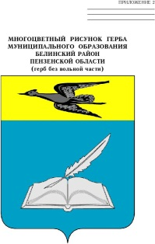

# **отдел образования администрации**

# **БЕЛИНСКОГО РАЙОНА ПЕНЗЕНСКОЙ ОБЛАСТИ**

**ПРИКАЗ**

**от 11.02.2019 № 16,1-1**

**О назначении ответственных за реализацию**

**региональных проектов « Образование» в Белинском районе**

Для реализации региональных проектов обеспечивающих достижение целей, показателей и результатов федеральных проектов, входящих в состав национального проекта « Образование» приказываю:

1.Назначить ответственными за реализацию проектов:

- «Учитель будущего» - Глухову Е.В., ведущего методиста МКУ «ЦПУСС Белинского района, Бурмистрову Л.Ю., методиста МКУ «ЦПУСС Белинского района»;

- « Современная школа»- Фомину Л.Н., ведущего специалиста отдела образования;

- « Успех каждого ребенка» - Жингареву С.Ю., методиста МКУ «ЦПУСС Белинского района», Бурмистрову Л.Ю., методиста МКУ «ЦПУСС Белинского района";

- «Социальная активность» -Жингареву С.Ю., методиста МКУ «ЦПУСС Белинского района».

- « Поддержка семей, имеющих детей» - Иняхину Ю.Н., ведущего специалиста отдела образования;

- « Цифровое образование» - Иняхину Ю.Н., ведущего специалиста отдела образования.

2. Утвердить план мероприятий ( дорожной карты) по реализации национального проекта « Образование» на территории Белинского района

.

3.Контроль за исполнением настоящего приказа оставляю за собой.

Начальник отдела образования Н.М.Купчева